上海青浦沪西HL-5恒流泵蠕动泵
产品资料用于选型与技术参数查阅。图片、介绍与参数来自本网站已发布的产品内容，文字和表格均可在 Word 中编辑。
型号：HL-5 产品中心：上海青浦沪西
手机：15157564050 座机：0575-82136325
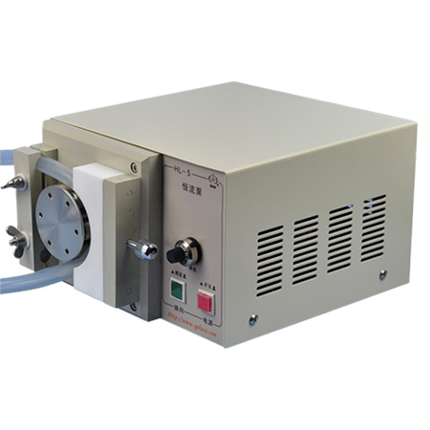

技术摘要
输出流量：167-1667ml/min 输出通道：单通道 泵头型号：HL5 使用软管规格：27#35# 转速范围：0-100转/分钟

产品介绍与完整技术参数
HL-5恒流泵工业型（数显式），采用金属喷漆外壳设计，HL系列恒流泵具有正反，启停，全速（清洗），调速等基本功能 适用于生物，环境等*域。非腐蚀性液体的蠕动泵，精准误差：≦ ± 2%。

功能特征
• 恒流泵实验型泵头，方便安装软管。
• 配有旋钮转速显示，转速直观，明了。
• 按键式开关，操作简便。
• 采用伺服电机，无极调速。
• 运转稳定，操作简便。
• 出液量高。

应用*域
• 水及废水处理
• 环境实验中抽液
• 食品实验
• 生物工程实验
• 分离层析实验

技术参数
型号：HL-5
输出流量：167-1667ml/min
输出通道：单通道
泵头型号：HL5
使用软管规格：27#35#
功能模式：旋钮调速
转速范围：0-100转/分钟
转速精准度：1转/分钟
输出压力：≧ 2kg/ c㎡
精准误差：2%
工作环境温度：温度0-40℃ ，湿度≦85%
电流电压：220AV
外形尺寸泵体：240*280*170mm
重量：11KG
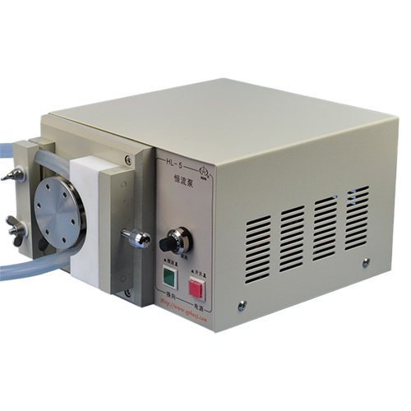
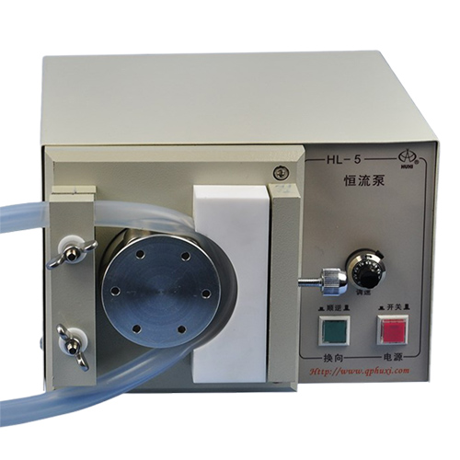
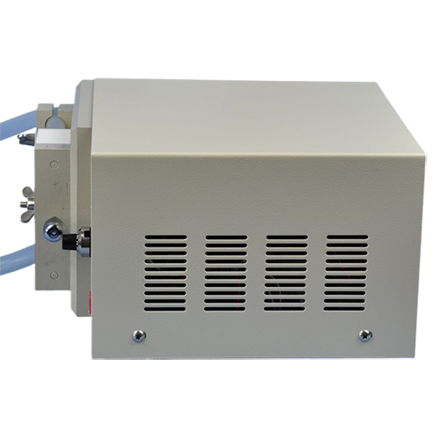
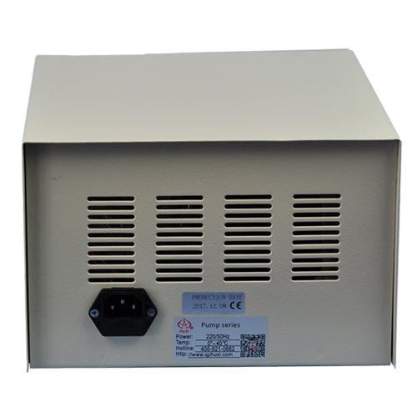
产品链接：https://www.qphx.net/hengliubeng/HL-5.html
资料生成日期：2026-10-26 参数与配置以产品实际情况及咨询确认为准。

